融合优化A Star算法的新型停车导航方案
廖山川¹，李双¹，李鲁群¹，何丹浩¹，李晓丰²

- 上海师范大学 信息与机电工程学院，上海;
2. 上海师范大学天华学院 人工智能学院，上海 嘉定2151；）

摘要：随着国民经济水平的提升，汽车拥有量的迅速增长，智能停车已成为改善民生的关键环节之一。本研究聚焦于解决“停车难、找车慢”的静态交通瓶颈，提出了一种结合计算机视觉和传感器技术的智能停车场导航系统。该系统采用客户端/服务器(C/S)架构，通过You Only Look Once version 8(YOLOv8)和Post-processing Optical Character Recognition(PP-OCR)实现车牌的精确识别，辅以A star（A*）算法确定最邻近的空闲车位。在停车场的每个关键路口，装备有方向指示器，集成开发板、摄像头和显示屏，负责采集车牌信息，协助车辆定位和导航至预分配车位。Redis数据库作为信息管理中心，实时更新车位状态，配合车牌信息，实现车位的自动预约及停车时间记录。车辆离开时，系统通过出口识别确认其离去，随即更新车位为空闲，确保信息的实时准确性。为了提升车牌识别的效率和实时性，本研究借助OnnxRuntime加速，满足了实际应用中的高性能需求。此外，系统设计了智能地锁机制，防止车位被非法占用，结合反向寻车技术，解决了大型停车场内的车辆定位难题，显著提升了用户体验。通过这一系列创新，本系统不仅提高了停车场的运作效率和车位利用率，还有效缓解了停车场的拥堵状况，为车主提供了更为便捷、高效的停车体验。该智能停车场导航系统代表了未来静态交通领域的革新方向，对推动智慧城市建设具有重要实践价值。
关键词：YOLOv8；PP-OCR；Redis；A Star算法 ；智能地锁；反向寻车;
中图分类号： 文献标志码：A

A Novel Parking Navigation Scheme Integrating A-Star Algorithm
Liao Shanchuan¹, Li Shuang¹，Li Luqun¹，He Danhao ¹，Li Xiaofeng²

(1. School of *************, ********** University, Shanghai 2004**, China;
2. School of *************, ********** University, Suzhou 2151**, Jiangsu, China;) (居中小五号)

Abstract: With the improvement of the national economy and the rapid increase in car ownership, intelligent parking has become a key aspect of improving people’s livelihoods. This study focuses on addressing the static traffic bottlenecks of “difficult parking and slow car retrieval” by proposing an intelligent parking navigation system that integrates computer vision and sensor technology. The system adopts a client/server (C/S) architecture, utilizing YOLOv8 and PPOCR for precise license plate recognition, and the A-Star (A*) algorithm to determine the nearest available parking space. At each key intersection within the parking lot, direction indicators equipped with development boards, cameras, and displays are installed to collect license plate information, assisting vehicles in locating and navigating to pre-assigned parking spaces. The Redis database serves as the information management center, updating parking space status in real-time and coordinating with license plate information to enable automatic reservation and parking time recording. Upon vehicle departure, the system confirms the exit through recognition at the exit point, subsequently updating the parking space status to vacant, ensuring real-time accuracy of information. To enhance the efficiency and real-time performance of license plate recognition, this study leverages OnnxRuntime acceleration, meeting the high-performance demands of practical applications. Additionally, the system incorporates an intelligent ground lock mechanism to prevent illegal occupation of parking spaces and employs reverse car search technology to address vehicle location challenges in large parking lots, significantly improving user experience. Through these innovations, the system not only enhances the operational efficiency and utilization rate of parking lots but also effectively alleviates congestion, providing a more convenient and efficient parking experience for car owners. This intelligent parking navigation system represents a revolutionary direction in the field of static traffic and holds significant practical value for promoting the construction of smart cities.
Key words: key word one; key word two; key word three

近年来，我国城市化进程加快，汽车保有量激增，城市中心区的停车设施供需矛盾日益突出，乱停车现象普遍，严重影响了城市交通秩序与道路通行效率。为应对停车难问题，一方面需扩充停车场规模，增加停车位数量，另一方面则要对传统停车场进行智能化改造升级，以提高车位使用效率和服务质量。传统停车场管理模式下，车位信息的实时监控与调度能力有限，人工检查效率低下，出入口的自动化程度不高，导致高峰期进出效率低，用户体验差。同时，停车场内部引导信息不详尽，车位利用信息不透明，加之反向寻车功能缺失，增加了车主寻找车位和车辆的难度，降低了停车场的整体运行效率。
随着物联网、大数据、人工智能等前沿技术的飞速发展，智能停车场导航系统的研发成为了可能。特别是嵌入式设备如Jetson Nano的普及，为实现计算机视觉、深度学习算法的边缘计算提供了有力支撑，使得智能停车导航系统能够实时监测停车场状态，智能分配车位，指导车辆快速停车，优化车位使用率，改善车主停车体验，从而缓解城市静态交通压力，提升城市智慧化管理水平。鉴于此，本研究致力于开发一套融合计算机视觉、传感器技术、智能算法的智能停车场导航系统，旨在解决上述问题，为停车场管理与服务注入新的活力，引领智能停车领域的发展趋势，助力智慧城市建设和可持续交通体系的构建。
1.相关理论

1.1 A Star 算法
A*算法是一种广泛应用于路径搜索和图形遍历的启发式算法。它通过结合Dijkstra算法的最佳优先搜索和启发式搜索的优点，以高效地找到从起点到目标节点的最优路径。A算法的核心是使用一个启发函数（通常是曼哈顿距离或欧几里得距离），来估计从当前节点到目标节点的最小代价。这种估计使得算法能够优先探索看起来更有希望的路径，从而减少搜索空间，提高效率。具体来说，A* 算法通过评估函数 f (n) = g (n) + h (n)来工作，其中 g(n) 是从起始点到任何顶点 n 的实际成本，而 h(n) 是从顶点 n 到目标的估计最低成本，通常用启发式函数来计算，这个函数需要事先设计来反映实际的地形或环境特征。理想情况下， h(n) 应该不会高估实际的成本，这种情况下，A* 算法保证找到一条最低成本路径。算法的性能和准确性高度依赖于启发式函数的选择。
A*算法是一种在图中寻找从起始点到目标点最短路径的启发式搜索算法。该算法使用三个主要函数：g(n)，h(n)和 f(n) 来评估路径的优劣。以下是每个函数的作用：

- g(n)：从起始点到任何节点n的实际路径成本。
- h(n)：从节点 n 到目标的预估成本，这是一个启发式估计，通常是从n到目标的直线距离。
- f(n)：节点 n的总成本估算，计算为 f(n) = g(n) + h(n) 。
关于A*算法的公式推导，首先初始化网格地图s，网格中任意一点表示s(x,y)。对于任意网格地图有以下推导：
- 对于启发式函数h(n)假设网格中的起始点位s(x_{start},y_{start}),终点为s（x_{end},y_{end}） ，常用的启发式函数有：

1.2 融合CBAM的YOLOv8算法
YOLOv8是一种最新的目标检测算法，以其高效性和准确性在车牌检测领域备受关注。该算法基于单一的神经网络结构，能够在一次前向传播过程中同时预测多个边界框和类别标签，从而实现快速、精确的目标检测。与前几代YOLO算法相比，YOLOv8在检测精度上有了显著提升，改进的损失函数和优化的网络架构，使其在复杂场景下也能准确定位和识别目标物体。此外，YOLOv8引入了CAM（Channel Attention Module）和SAM（Spartial Attention Module）两个子模块如图【】所示，增强了模型对全局信息的理解能力。这一机制使得模型能够更好地捕捉图像中的关键特征，提升了模型的泛化能力和稳定性。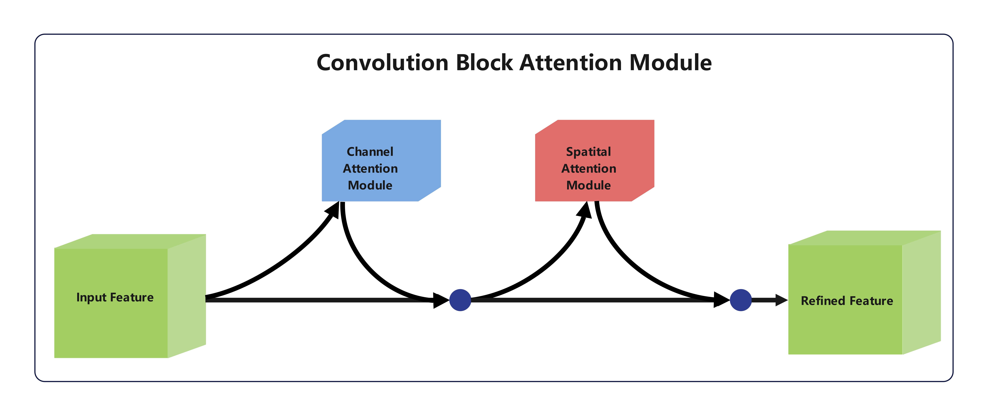
在车牌检测的应用中，YOLOv8展现了诸多优势。其高效性使其能够在视频流中实时检测车牌，这对于交通监控和自动驾驶系统尤为重要。YOLOv8强大的泛化能力使其能够在各种复杂场景中准确检测车牌，例如在夜间、阴影、雨天等恶劣条件下依然保持高检测精度。YOLOv8融合CBAM采用的多尺度预测策略，使其能够同时处理不同大小的目标物体，这在车牌检测中尤为关键。它不仅能够在单一图像中同时检测多个车牌，还能进行精确识别，为车辆管理和交通监控提供有效的数据支持。

1.3 PP-OCR算法
PP-OCR是一种基于飞桨深度学习平台的光学字符识别算法，广泛应用于车牌识别领域。该算法结合了检测和识别两大模块，通过深度神经网络模型对车牌字符进行定位，并将车牌中的字符进行精确识别。其高效性和高准确性使其能够在各种复杂环境下实现实时车牌识别，为智能交通系统提供了强有力的技术支持。在车牌转换为文字的应用中，我们选择了PP-OCRv4，PP-OCRv4在PP-OCRv3的基础上进一步升级。整体的框架图保持了与PP-OCRv3相同的pipeline，针对检测模型和识别模型进行了数据、网络结构、训练策略等多个模块的优化。 PP-OCRv4系统框如图【】所示。
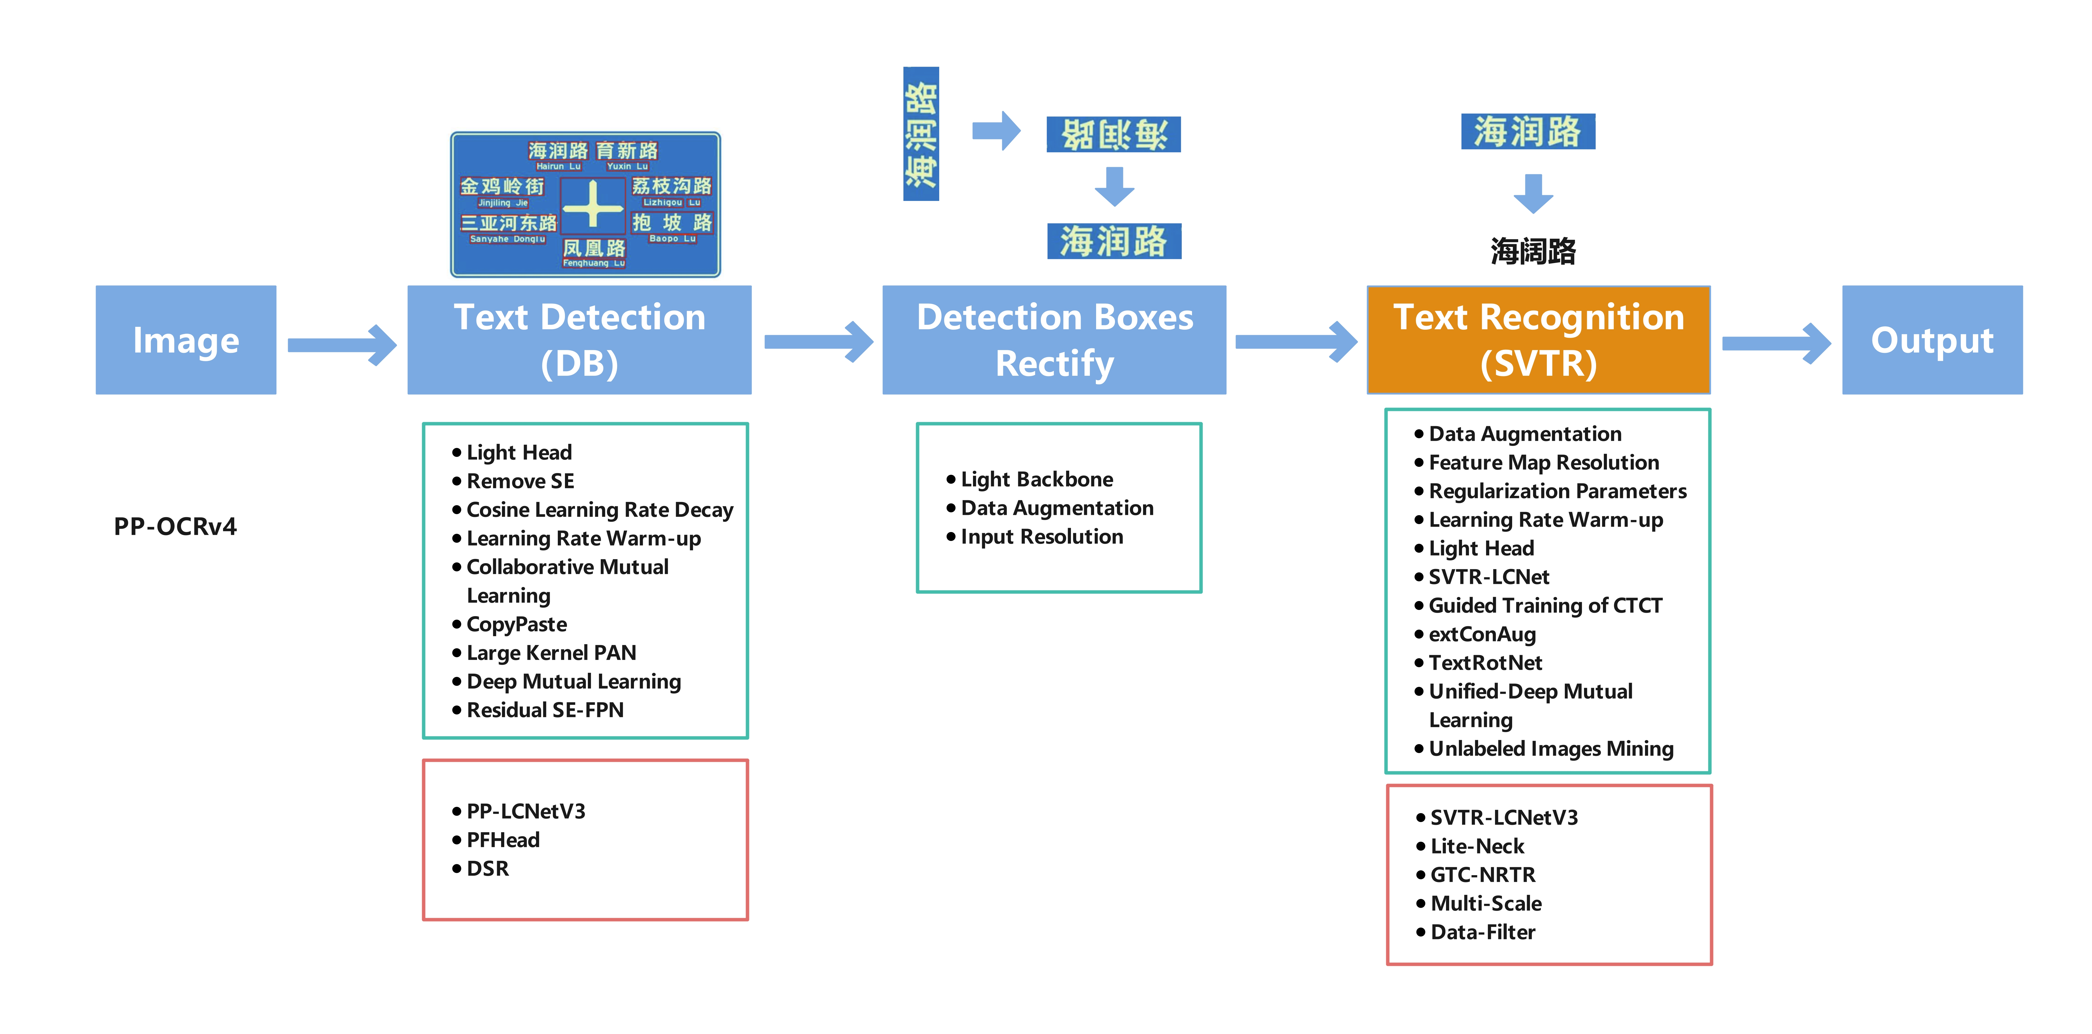
检测模型在PP-OCRv3的基础上进行了优化，改进了网络结构、训练策略和蒸馏策略。首先，检测模型采用PP-LCNetV3替换了MobileNetv3，并提出了并行分支融合的PFhead结构；其次，训练过程中动态调整shrink ratio的比例；最后，优化了CML的蒸馏loss，进一步提升了文字检测效果。以下是PP-OCRv4的消融实验数据：
序号 | 策略 | 模型大小 | hmean | 速度（cpu + mkldnn)
baseline | PP-OCRv3 | 3.4M | 78.84% | 69ms
baseline student | PP-OCRv3 student | 3.4M | 76.22% | 69ms
01 | +PFHead | 3.6M | 76.97% | 96ms
02 | +Dynamic Shrink Ratio | 3.6M | 78.24% | 96ms
03 | +PP-LCNetv3 | 4.8M | 79.08% | 94ms
03 | +CML | 4.8M | 79.87% | 67ms
PP-OCRv4识别模型在PP-OCRv3的基础上进一步升级。如下图所示，整体的框架图保持了与PP-OCRv3识别模型相同的pipeline，分别进行了数据、网络结构、训练策略等方面的优化。

2 新型停车场导航方案
2.1 基于改进YOLOv8与PPOCR的车牌识别
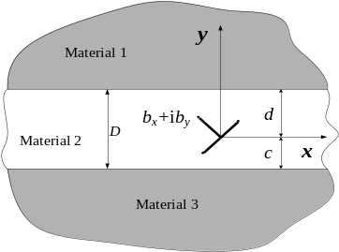
- 图题 （b）图题
图1 位于三层材料体系中的位错示意图(小五号黑体居中)
Fig.1 An edge dislocation in a three-layer material system(小五号Times New Roman加粗居中)
2.2 A*算法的优化
正文正文正文正文正文正文正文正文正文正文，正文正文正文正文正文正文正文正文正文正文。正文正文正文正文正文正文正文正文正文正文正文，正文正文正文正文正文正文正文正文正文正文。正文正文正文正文正文正文正文正文正文正文正文，正文正文正文正文正文正文正文正文正文正文。
表1 表题 (小五号黑体居中)
Table 1 Title of title title(小五号Times New Roman加粗居中)
 | 速度/(m.s⁻¹) | 时间/s | 频率/kHz
第一次
第二次
第三次

2.3 分析问题三
正文正文正文正文正文正文正文正文正文正文，正文正文正文正文正文正文正文正文正文正文。正文正文正文正文正文正文正文正文正文正文正文，正文正文正文正文正文正文正文正文正文正文。正文正文正文正文正文正文正文正文正文正文正文，正文正文正文正文正文正文正文正文正文正文。
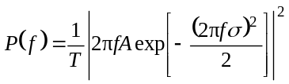, （建议使用MathType编辑） (1)
(公式居中排，公式字体设置：尺寸--定义：10磅，7磅，6磅，14磅，12磅)
…………

致谢(小五号黑体) 感谢赵六六教授对本工作的大力支持，在此表示感谢！(小五号宋体)

参考文献：(五号黑体)
① 期刊：[序号]作者（姓前名后）.题名[J].刊名（外文刊名尽量不用缩写, 全文统一），出版年，卷（期）：起止页码.
[1] KUNKEL B N, BROOKS D M. Cross talk between signaling pathways in pathogen defense [J]. Curr Opin Plant Biol, 2002, 5(325): 325-331. (小五号宋体或Times New Roman)
[2] 邹建卫，商志才，易平贵，等．溶剂效应的 TLSER描述及其在几类异构化反应中的应用 [J]. 有机化学, 2000, 20(4): 537-541.
[3] 蒋永生, 彭俊杰, 张武. 云计算及云计算实施标准:综述与探索 [J].上海大学学报（自然科学版）, 2013, 19(1): 5-13.
② 专著：[序号]作者（姓前名后）.书名[M].版本（第一版不写）.出版地：出版者,出版年:起止页码.
[4] 吴玮江, 王念秦. 甘肃滑坡灾害 [M]. 兰州：兰州大学出版社, 2006.
[5] BAKER R C. Flow measurement handbook [M]. New York: Cambridge University Press, 2000: 282-311.
③ 会议论文集：[序号]作者（姓前名后）.题名[C]//编者.论文集名.出版地：出版者，出版年:起止页码.
[6] DUAN L Y, YU X D, XU M, et al. Foreground segmentation using motion vectors in sports video [C]// PCM 2002. Berlin: Springer-Verlag, 1999:751-758.
[7] 马景峰, 王永岗, 丁天, 等. 基于移位左转的交叉口改善方法 [C]// 中国科学技术协会. 2018世界交通运输大会论文集. 北京: 中国科学技术协会, 2018: 595-604.
④ 科技报告：[序号]作者（姓前名后）.题名[R].报告题名，编号.出版地：出版者，出版年:起止页码.
⑤ 学位论文：[序号]作者（姓前名后）.题名[D].保存地点：保存单位，授予年份:页码.
[8] 崔文盈. 温湿度独立控制好溶液除湿空调系统的理论研究及技术方案论证 [D]. 重庆: 重庆大学, 2007.
⑥ 国际、国家标准：[序号]标准编号，标准名称[S].
[9] CJJ 166—2011, 城市桥梁抗震设计规范 [S].
CJJ 166—2011，Code for seismic design of urban bridges [S].
⑦ 专利文献：[序号]专利所有者（姓前名后）.专利题名[P].专利国别，专利文献种类，专利号.出版日期.
⑧ 电子文献：[序号]作者（姓前名后）.题名[电子文献类型/标识]（类型：数据库用DB，计算机程序用CP，电子公告用EB；标识：磁带用MT，磁盘用DK，光盘用CD，联机网络用OL）.电子文献的出处或可获得地址，发表或更新日期/引用日期.
⑨ 未定义类型的文献：[序号]作者（姓前名后）.题名[Z].出版地:出版者，出版年.

